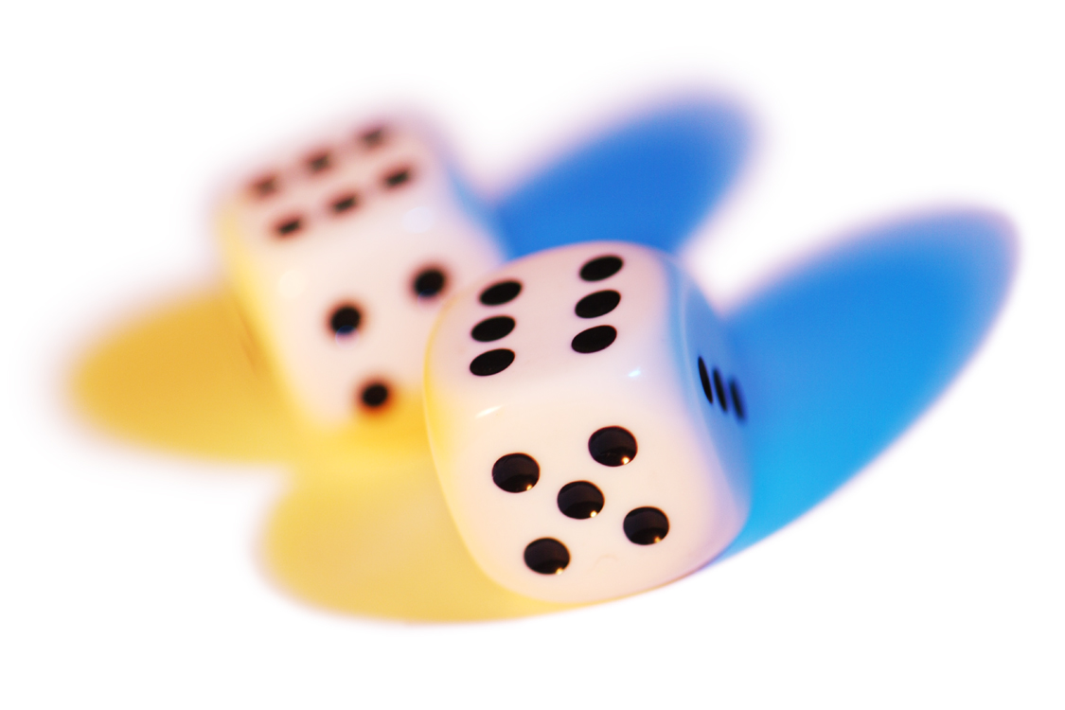
Freizeit

1. Ich mag  2. Ich mag nicht  3. Ich liebe  4. Ich hasse  5. Ich mag lieber  6. Ich möchte am liebsten | 1. Fußball spielen  2. schwimmen gehen  3. Musik hören  4. ausgehen  5. am Computer spielen  6. tanzen | 1. aber  2. und  3. denn  4. aber  5. und  6. denn
1. Ich mag  2. Ich mag nicht  3. Ich liebe  4. Ich hasse  5. Ich mag lieber  6. Ich möchte am liebsten | 1. mit meinen Freunden  2. mit meiner Familie  3. in meinem Zimmer  4. am Strand  5. am Wochenende  6. mit meinem Hund | 1. spielen  2. ausgehen  3. telefonieren  4. schwimmen gehen  5. in die Disco gehen  6. wandern gehen
1. weil ich  2. obwohl ich  3. besonders wenn ich  4. weil ich  5. obwohl ich  6. besonders wenn ich | 1. mit meinen Freunden  2. mit meiner Familie  3. im Garten  4. in Dereham  5. in der Woche  6. mit meiner Katze | 1. nicht gehen  2. spielen  3. Tango tanzen  4. nicht essen  5. Trompete spielen  6. angeln gehen
1. kann.  2. muss.  3. will.  4. mag.  5. möchte.  6. werde | 1. Toll!  2. Wie schade!  3. Cool!  4. Klasse!  5. Wie fantastisch!  6. So ein Quatsch!

